國立臺中教育大學赴姊妹校交換學生心得報告
109 年 3 月 10 日
姓名 | 王子宜 | 就讀系所  及年級 | 國際企業學系三年級
交換期間 | 自108年 8 月 29 日  至108 年12月 23 日 | 交換學校名稱及地點 | 韓國釜山 釜慶大學
學號 | AIB106138 | E-mail | maggielove826@gmail.com
心 得 報 告 內 容
- 申請動機
在高中時，我就對韓國非常嚮往，喜歡當地的文化、飲食及娛樂，於是自己念書學了韓文，便在大一時考取了TOPIK 2級的證照，聽聞學校有交換學生的計畫，感到相當心動，而釜慶大學在世界大學排名中有很好的排名，對於商學這塊領域也非常突出，必須把握這個難得的機會，希望能夠趁這次交換，踏出自己的生活圈，獨立自主。
- 在本校之申請流程
首先是了解本校有哪些姊妹校，多方比較後確定申請位於韓國釜山的釜慶大學，之後就開始準備申請，內容包含校內申請書、給韓國的申請書、教師推薦函、韓語檢定、家長同意書等等、在期限內交期，就懷著期待的心等待錄取通知。
- 交流學校特色、學期制度等
釜慶大學是由釜山工業大學及釜山水產大學兩所大學合併的學校，所以在海洋水產及工業機械這方面都非常出眾，校園裡綠植眾多，四季都有不同的景色供人欣賞，校園裡也充滿了許多外國人，一踏進校園就能感到地球村的氛圍，同學也非常親切熱情，不會感到陌生，讓我一來就對釜慶留下好印象。
學期制度：每年的3～6月為第一學期9～12月為第二學期，剛好跟台灣相反過來，而交換生都是從一年級讀起。
- 出發前準備過程（如簽證護照、選課繳費、安排接機、申請宿舍等）
出發前有林林總總的準備過程，如領錢、換錢、選課、繳本校的註冊費、於釜慶的老師聯絡申請宿舍及安排接機，其中最麻煩的就是簽證了，由於去交換會超過旅遊簽證的90天，必須至台北的韓國駐台辦事處辦理D2簽證，不只是申辦這麼簡單，還要等三個工作天才能拿到簽證，於是就必須一直南來北往，真的是夠麻煩的！但為了順利交換，也是一個難忘的經驗。
- 抵達後過程（如報到、選課、安頓生活所需等）
一抵達韓國，在機場就有學校的人來接應交換學生，但由於韓國的姊姊不會講中文，無法與中國的交換生溝通，我與朋友兩個人還充當臨時翻譯呢!從機場大約一個小時的車程竟然開了兩個小時，韓國的繁榮程度及車輛密集度大約跟台北差不多，剛好又是尖峰時刻，費了好大一番功夫才踏進釜慶的宿舍，之後就是排隊報到，長長的排隊人龍嚇我一大跳，原來來釜慶交換的外國人有這麼多。終於進了房間，接下來就是跟朋友一起到超市採買所需的生活用品，棉被，盥洗用具，吹風機等等，在超市裡也有好心的大嬸告訴我們好看又實用的棉被組，頓時感到非常窩心。採買結束要面臨的就是數不完的樓梯，因為韓國的地鐵不像台灣的捷運一樣每站都有手扶梯，當我搬著一堆物品爬樓梯時，真的感到生不如死，當天晚上非常好睡。
- 上課情形簡述及注意事項
由於在韓國上課，使用語言當然是韓語，老師知道我們是外國人會講得慢一些，雖然去交換之前有自學一點，但還是不太純熟，聽課都得打起十二分的精神，仔細理解老師講的內容。韓國是個注重禮儀的國家，跟老師或是年長的學長姐說話時，千萬要小心，一定要使用敬語，不可失了禮貌，否則可能會被冠上沒禮貌的標籤。
- 當地環境簡述及注意事項
韓國處在溫帶國家，而釜山在韓國南部，又靠海，夏天氣候宜人，比台灣涼爽舒服，也較不黏膩，午後時光可以坐在海邊放鬆。但冬天就不同了，氣溫能到5度以下，出門都得裹著羽絨外套或是大衣，還是覺得寒風刺骨，會想趕緊跑到有暖氣的室內取暖，冬天一定得注意保暖，不要讓冷天氣毀了對韓國的好印象。
- 總體心得
原以為踏到陌生的國度會很不適應，但傅慶有一個社田是專門帶你體驗韓國文化以及讓外國交換生及韓國當地學生進行交流，節日會舉辦各種派對，有許多不同的文化體驗課程，也藉由這些活動交到許多韓國朋友，我們也會一起出去遊玩或是聚餐。在選修的韓文課或是文化理解課中加深了我的韓文能力，也讓我更加了解韓國當地文化，受益良多。雖然因為新冠肺炎疫情影響，無法繼續參與下學期的交換，這個學期的交換已經足夠印象深刻，留下許多美好回憶。
- 生活照片二～五張
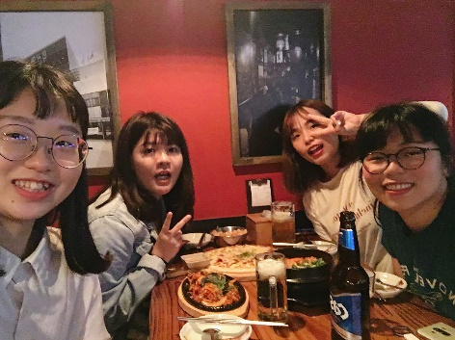
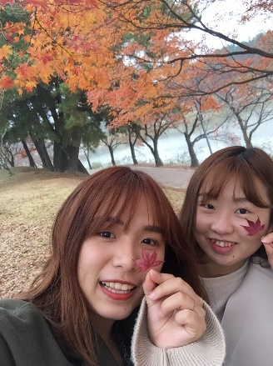

‧與台灣同學聚餐

‧慶州遊玩

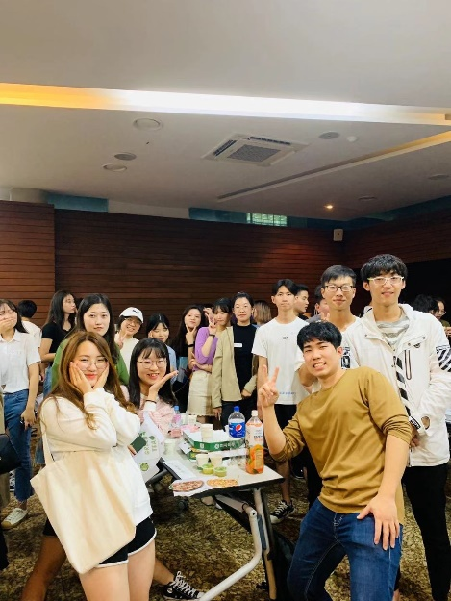
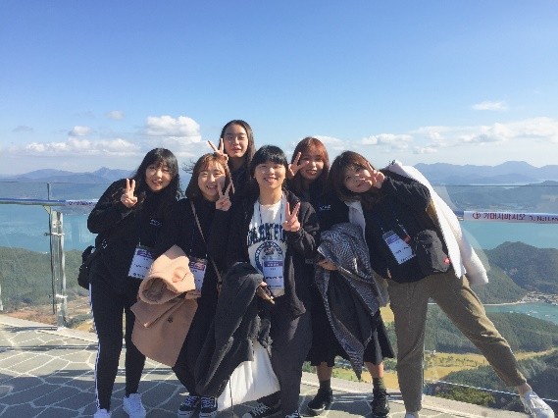

‧國際交流部舉辦秋遊

‧國際交流社團小組合照

備註：
  - 心得報告內容請依上列項目簡要敘述，表格大小可自由調整。
  - 心得報告檔名以『系級+姓名』存成doc檔， email至ics@gm.ntcu.edu.tw，俾利上網刊載。
  - 返國後，請於二週內繳交心得報告，以免影響校內經費補助。

